02 Можете ли? Бързо хранене

Често се спираме на веригите за бързо хранене. Нека програмирайки това да се забавляваме.

Вие знаете как да добавите бутон на формата, да изградите приложението и да го стартирате. Шаблонът, който можете да използвате е завършено приложение с изключение на четири бутона номерирани от 1 до 4. След като ги добавите върху формата, тя трябва да изглежда по следния начин:

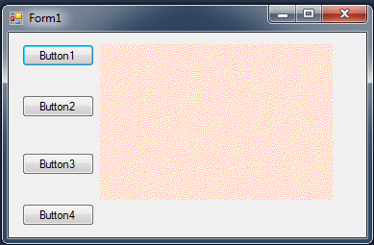
Изградете приложението. Изберете опцията Start Debugging от менюто Debug.

Какво се случва, когато щракнете върху всеки един от бутоните?
Покажете работещата програма на своя учител.

Продължение / Обобщение

В по-късен урок ще научите как да промените текста върху бутоните. Можете ли сами да си представите как ще промените този текст като използвате прозореца Properties?

